X 6-4-3 BISSECTRICE D’UN ANGLE

An3 : Connaître et construire la bissectrice d'un angle
$\boxed{1}$ Dans chaque cas, explique si la demi-droite [OB) est la bissectrice de l’angle .
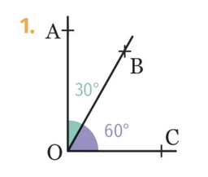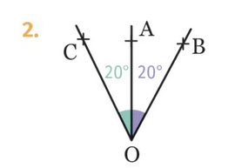

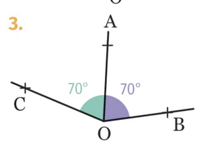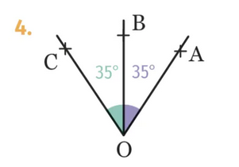
$\boxed{2}$ Trace la bissectrice de l’angle .

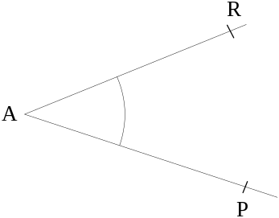

$\boxed{3}$ Trace la bissectrice de l’angle .
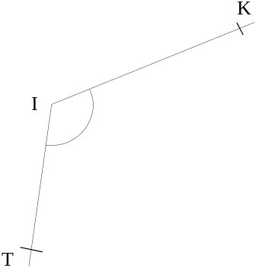

$\boxed{4}$ 1°) Trace un angle de 58°.
2°) Trace sa bissectrice [IS).
3°) Calcule la mesure de l’angle .
$\boxed{5}$ 1°) Trace un angle de 127°.
2°) Trace sa bissectrice [LU).
3°) Calcule la mesure de l’angle .
$\boxed{6}$ Construis un point A pour que la demi-droite [OC) soit la bissectrice de l’angle .

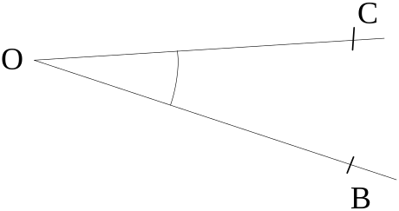

$\boxed{7}$ Les points L, O et P sont alignés et la demi-droite [Ox) est la bissectrice de l’angle .
Calcule la mesure de l’angle .

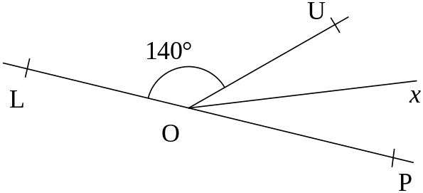
$\boxed{8}$ 1°) Trace un triangle quelconque DEF.
2°) Trace en rouge la bissectrice de .
3°) Trace en vert la bissectrice de .
4°) Trace en rouge la bissectrice de .
5°) Nomme I le point de concours des trois bissectrices.
6°) Trace la perpendiculaire à (DE) passant par I. Elle coupe (DE) en un point H.
7°) Trace le cercle de centre I de rayon IH.
$\boxed{9}$ 1°) Construis un triangle IJK tel que = 150°.
2°) Construis un angle adjacent et supplémentaire à l’angle .
3°) Construis la bissectrice de l’angle . Elle coupe le segment [IK] en M.
4°) Construis la bissectrice de l’angle . Elle coupe le segment [IL] en N.
5°) Calcule la mesure de l’angle en justifiant ta réponse.

